第17章 重复测量设计和交叉设计资料的分析
案例辨析及参考答案

案例17-1 为了研究某两个减肥药（分别称为A药和B药）的减肥疗效，收集80名女性肥胖者，体重指数（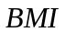）均大于25 kg·m⁻²，随机分成两组，第一组服用A药，简称为A药组，第二组服用B药，简称为B药组，3个月为一个疗程，共治疗两个疗程，两个疗程之间停药1个月作为洗脱期，以为疗效评价指标，并且分别在治疗前、第一个疗程结束时和第二个疗程结束时测量受试者的，试分析两个减肥药的减肥疗效。
本例的数据文件名为example17-3.sav，数据格式为4列80行，变量为group，y1、y2，y3分别对应组别变量（A药组为1，B药组为0）基线BMI测量值、第一个疗程结束时的BMI测量值和第二个疗程结束时测量值。
本例是典型的重复测量资料，分析不同干预与时效的关系，故运用重复测量的方差分析方法进行统计分析，球形检验的α＝0.1，疗效统计分析的α＝0.05，得到如下主要结果（教材表17-14，教材表17-15）：
球形检验的P值＝0.795＞0.1，故认为可以用重复测量的方差分析方法进行疗效的统计分析。
教材表17-14 两组三个时间点的BMI的统计描述/ kg·m⁻²
组别 | 基线BMI | 第一个疗程BMI | 第二个疗程BMI
A药组 | 27.96±1.39 | 24.74±1.43 | 24.72±1.32
B药组 | 27.95±1.15 | 25.53±1.22 | 23.85±1.53
教材表17-15 两种减肥药两个疗程的减肥效果观察资料的方差分析表
方差来源 | SS | df | MS | F | P
处理主效应 | 0.05 | 1 | 0.05 | 0.02 | 0.898 5
时间主效应 | 588.94 | 2 | 294.47 | 274.21 | 0.000 0
处理×时间 | 27.40 | 2 | 13.70 | 12.76 | 0.000 0
处理间误差 | 257.23 | 78 | 3.30
误差 | 167.53 | 156 | 1.07
合计 | 1 041.16 | 239 | 4.36
从教材表17-14和教材表17-15中的统计结果可知，检验处理效应与时间效应之间的交互作用的P<0.000 1，因此差异是有统计学意义的，但检验处理主效应的P＝0.898 5＞0.05，差异无统计学意义，能否认为两种减肥药的疗效差异无统计学意义？
案例辨析 对于重复测量设计定量资料，未检查其前提条件是否满足就直接采用方差分析处理，不够妥当。
正确做法 教材表17-14和教材表17-5的结果表明，处理效应与时间效应存在交互作用，因此需要进一步作轮廓图（案例图17-1）进行分析。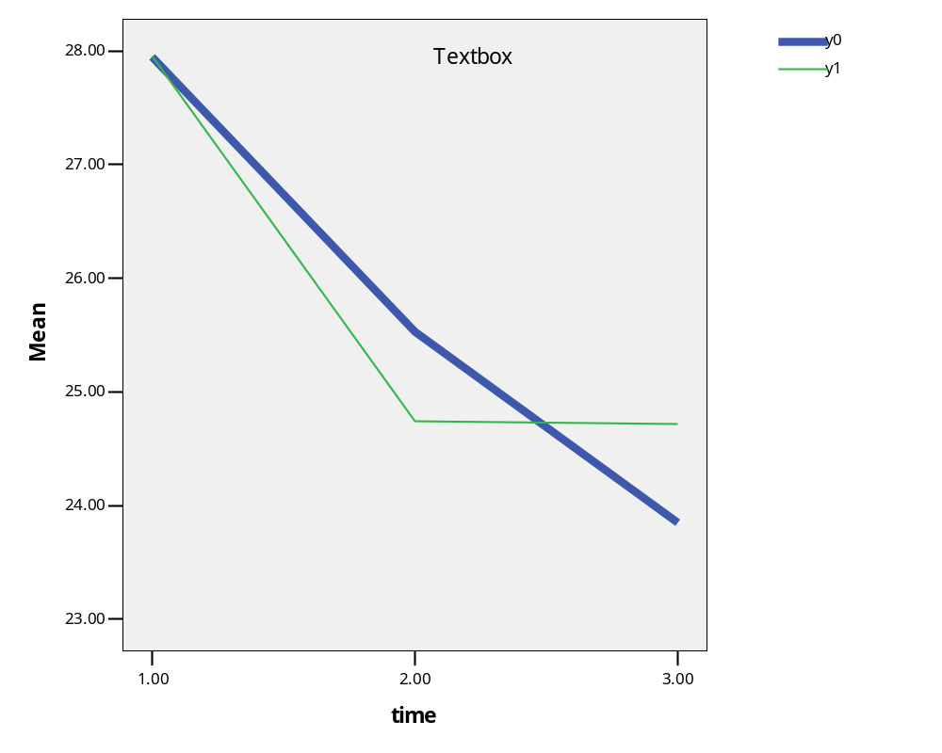
案例图17-1 轮廓图
轮廓图表明，两组在基线的平均水平几乎没有差异，A组的在开始时的平均下降幅度明显大于B组，但在第二个疗程中，A组几乎没有变化，而在第二个疗程结束时B组的平均累积下降幅度明显大于A组。

案例17-2 为了研究某个化疗辅助药（简称辅助药）提升白细胞计数的疗效，采用2周治疗为一个疗程后停药1周作为一个治疗周期，共治疗两个周期。收集200名术后肿瘤患者，随机分成两组，第一组在第一治疗周期采用化疗药＋辅助药，在第二治疗周期仅用化疗药，第二组在第一治疗周期仅用化疗药，在第二治疗周期采用化疗药＋辅助药，两组在两个治疗周期所用的化疗药均是相同的，并且剂量相同。以血常规中的白细胞计数作为该辅助药的疗效评价指标，并且分别在治疗前、第一个治疗周期结束时和第二个治疗周期结束时化验受试者的白细胞计数，试分析该辅助药提升白细胞的疗效。
本例的数据文件名为example17-4.sav，数据格式为5列400行，变量seq、y、period、id和drug分别对应顺序变量（顺序1为1，顺序2为2）、两组两个治疗周期的白细胞计数、周期变量(第一周期为1，第二周期为2)、受试者编号和药物变量（用试验药为1，不用试验药为0）。
研究者对白细胞计数资料进行对数变换，然后分别对第一治疗周期和第二治疗周期白细胞计数的对数资料用成组设计定量资料t检验，比较用试验药和不用试验药的平均水平差异，结果见教材表17-16。
教材表17-16 白细胞计数取对数后的统计描述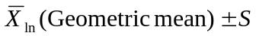
组别 | 第一治疗周期 | 第二治疗周期
用试验药 | 8.415 4（4 516）±0.181 8 | 8.340 3（4 189）±0.180 4
未用试验药 | 8.375 6（4 340）±0.181 4 | 8.301 9（4 032）±0.194 0
 | t =1.547 0, P =0.123 5 | t =1.446 9, P =0.149 5
基于所述统计结果，推断认为没有足够的证据可以推断该药物可以提升白细胞计数，即基于上述研究背景，能否认为该研究者用成组t检验进行统计分析是错误的？能否认为该研究者用成组t检验进行统计分析是合适的或最佳的？如果不合适或不是最佳的，则又该如何进行统计分析？
案例辨析 简单地用成组t检验进行统计分析是不够妥当的，破坏了原先的整体设计，未能合理地解释其他因素对观测结果的影响，其结论的可信度大打折扣。
正确做法 应选用与实验设计类型对应的统计分析方法处理，即选用交叉设计定量资料方差分析处理该资料，其方差分析结果如案例表17-1、案例表17-2所示。
案例表17-1 白细胞计数资料取对数后作交叉设计资料方差分析的结果
方差来源 | SS | df | MS | F | P
处理效应 | 0.152 | 1 | 0.152 | 4.293 | 0.040
顺序效应 | 0.000 048 5 | 1 | 0.000 048 5 | 0.001 | 0.969
阶段效应 | 0.553 | 1 | 0.553 | 15.600 | ＜0.001
个体间变异 | 6.452 | 198 | 0.033
误差 | 7.025 | 198 | 0.035
合计 | 14.183 499 | 399 | 0.035 547 617

案例表17-2 白细胞计数取对数后的统计描述
组别 | 第一治疗阶段 | 第二治疗阶段
用试验药 | 8.415 4（4 516）±0.181 8 | 8.340 3（4 189）±0.180 4
未用试验药 | 8.375 6（4 340）±0.181 4 | 8.301 9（4 032）±0.194 0

由案例表17-2的结果可知，用此试验药相对于不用此试验药疗效有提高，在第一阶段的疗效表现得更明显一些。

